弧长和扇形面积、圆锥的侧面展开图—巩固练习（基础）
【巩固练习】
一、选择题
1.一圆锥的侧面展开图是半径为2的半圆，则该圆锥的全面积是（ ）
A.5π B. 4π C.3π D.2π
2．如图所示，边长为12m的正方形池塘的周围是草地，池塘边A、B、C、D处各有一棵树，
且AB＝BC＝CD＝3m．现用长4m的绳子将一头羊拴在其中的一棵树上，为了使羊在草地上活动区域的面积最大，应将绳子拴在( )．
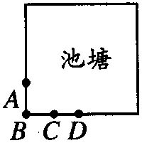 A．A处 B．B处 C．C处 D．D处
3．劳技课上，王红制作了一顶圆锥形纸帽，已知纸帽底面圆半径为10 cm，母线长为50 cm，则制作一顶这样的纸帽所需纸的面积至少为( )．
A．250πcm² B．500πcm² C．600πcm² D．1000πcm²
4．一圆锥的侧面积是底面积的2倍，这个圆锥的侧面展开图所对应的扇形的圆心角是( )．
A．120° B．180° C．240° D．300°
5．底面圆半径为3cm，高为4cm的圆锥侧面积是( )．
A．7.5π cm² B．12π cm² C．15πcm² D．24π cm²
6．（2015•新宾县模拟）如图，半径为1的圆O与正五边形ABCDE相切于点A、C，劣弧AC的长度为（ ）
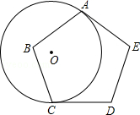 A．π B． π C． π D．π
二、填空题
7．已知扇形圆心角是150°，弧长为20πcm，则扇形的面积为________．
8．如图，某传送带的一个转动轮的半径为40cm，转动轮转90°传送带上的物品A被传送 厘米.
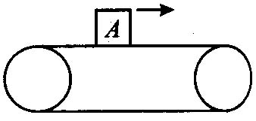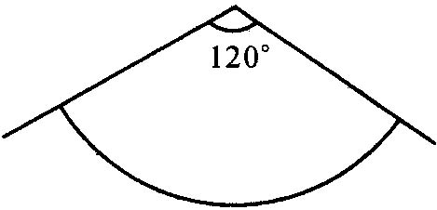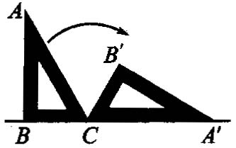
第8题图 第9题图 第11题图
9．如图所示，已知扇形的半径为3cm，圆心角为120°，则扇形的面积为________cm²(结果保留π)．
10.（2015•北海）用一个圆心角为120°，半径为6的扇形作一个圆锥的侧面，这个圆锥的底面圆的半径是 ．
11．如图所示，把一块∠A＝30°的直角三角板ABC，在水平桌面上绕点C按顺时针方向旋转到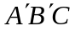的位置．若BC的长为15cm，求顶点A从开始到结束所经过的路径长 ．
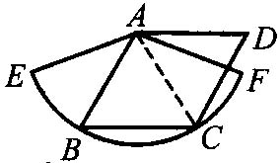
12．如图所示，边长为1的菱形ABCD绕点A旋转，当B、C两点恰好落在扇形AEF的弧EF上时，弧BC的长度等于 ．
三、解答题
13．如图是两个半圆，点O为大半圆的圆心， AB是大半圆的弦关与小半圆相切，且AB=24．
问：能求出阴影部分的面积吗？若能，求出此面积；若不能，试说明理由．
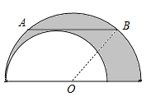
14. 圆心角都是90°的扇形OAB与扇形OCD如图所示那样叠放在一起，连接AC、BD．
(1)求证：△AOC≌△BOD；
(2)若OA＝3cm，OC＝1cm，求阴影部分的面积．
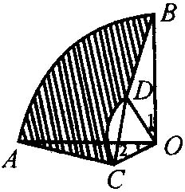
15．如图所示，线段AB与⊙O相切于点C，连接OA、OB，OB交⊙0于点D，已知OA＝OB＝6cm，AB＝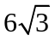cm，求：(1)⊙O的半径；(2)图中阴影部分的面积．
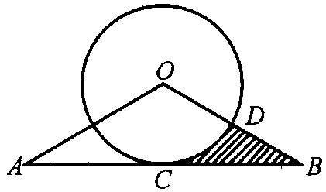
16.（2015•温州模拟）已知：如图△ABC内接于⊙O，OH⊥AC于H，过A点的切线与OC的延长线交于点D，∠B=30°，．请求出：
（1）∠AOC的度数；
（2）线段AD的长（结果保留根号）；
（3）求图中阴影部分的面积．
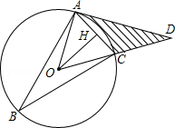

【答案与解析】
一、选择题
1.【答案】C；圆锥的侧面展开图的弧长为2π，圆锥的侧面面积为2π，底面半径为1，
圆锥的底面面积为π，则该圆锥的全面积是2π+π=3π.故选C.
2.【答案】B；小羊的活动区域是扇形，或是扇形的组合图形，只要算出每个扇形的面积，
即可比较出拴在B处时活动区域的面积最大．
3.【答案】B；
4.【答案】B；由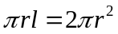得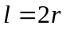， ∴ 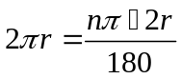．∴ n＝180°．
5.【答案】C；可求圆锥母线长是5cm．
6.【答案】B；
【解析】因为正五边形ABCDE的内角和是（5﹣2）×180=540°，
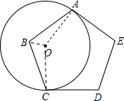
则正五边形ABCDE的一个内角=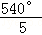=108°；
连接OA、OB、OC，
∵圆O与正五边形ABCDE相切于点A、C，
∴∠OAE=∠OCD=90°，
∴∠OAB=∠OCB=108°﹣90°=18°，
∴∠AOC=144°
所以劣弧AC的长度为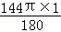=π．故选B．
二、填空题
7.【答案】240πcm² ；先由弧长求出扇形的半径，再计算扇形的面积．
8．【答案】20π（cm）；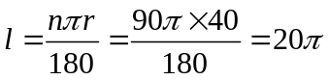(cm)．
9．【答案】3π；由扇形面积公式得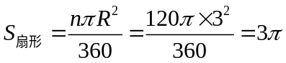(cm²)．
10．【答案】2 ；扇形的弧长=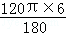=4π，∴圆锥的底面半径为4π÷2π=2．故答案为：2．
11．【答案】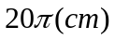；
【解析】顶点A经过的路径是一段弧，弧所在的扇形的圆心角是120°，半径AC=2BC=30cm, 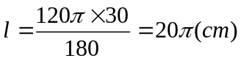.
12．【答案】 ；连接AC，知AC＝AB＝BC，∴ ∠BAC＝60°，弧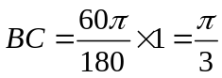．
三、解答题
13.【答案与解析】
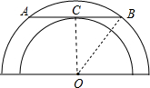
将小圆向右平移，使两圆变成同心圆，如图，连OB，
过O作OC⊥AB于C点，则AC=BC=12，
∵AB是大半圆的弦且与小半圆相切，
∴OC为小圆的半径，
∴S_{阴影部分}=S_{大半圆}-S_{小半圆} = π•OB²-π•OC² = π（OB²-OC²） = πAC² = 72π．故答案为72π．
14.【答案与解析】
(1)证明：同圆中的半径相等，即OA＝OB，OC＝OD．再由∠AOB＝∠COD＝90°，得∠1＝∠2，
所以△AOC≌△BOD．
(2)解：．
15.【答案与解析】
(1)如图所示，连接OC，则OC⊥AB，
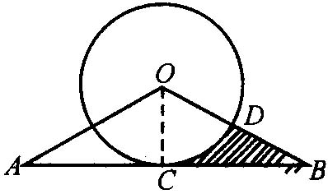
∴ OA＝OB，
∴ AC＝BC＝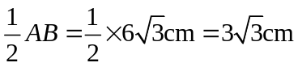．
在Rt△AOC中，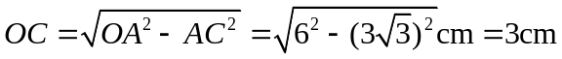．
∴ ⊙O的半径为3 cm．
(2)∵ OC＝3cm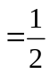OB，∠B＝30°，∠COD＝60°．
∴ 扇形OCD的面积为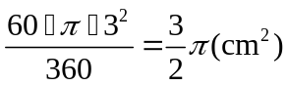．
∴ 阴影部分的面积为 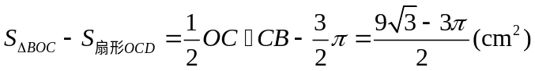．
16. 【答案与解析】
解：（1）∵∠B=30°，
∴∠AOC=2∠B=60°；
（2）∵∠AOC=60°，AO=CO，
∴△AOC是等边三角形；
∵OH=，
∴AO=4；
∵AD与⊙O相切，
∴AD=；
（3）∵S_{扇形OAC}=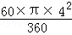=π，S_{△AOD}=×4×4=8；
∴

